BURMISTRZ GÓRY
ul. Adama Mickiewicza 1
56-200 G ó r a Góra, dnia 22 października 2024 r.

GN.6840.50.2023

W Y K A Z

nieruchomości lokalowej przeznaczonej do sprzedaży
w trybie bezprzetargowym

Na podstawie art. 35 ust.1 i 2 ustawy z dnia 21 sierpnia 1997 r. o gospodarce nieruchomościami (Dz.U. z 2024 r., poz. 1145) Burmistrz Góry podaje do publicznej wiadomości wykaz nieruchomości lokalowej przeznaczonej do sprzedaży w trybie bezprzetargowym:

1. Nieruchomość zabudowana budynkiem użytkowym – garażem, położonym w Górze przy ul. Starogórskiej nr 15, na działce nr 916 o powierzchni 0,0489 ha, zapisana w KW nr LE1G/00109943/7, prowadzonej przez Sąd Rejonowy w Głogowie. W budynku znajduje się garaż oraz pomieszczenia gospodarcze. Sprzedaży podlega lokal niemieszkalny użytkowy –garaż o powierzchni użytkowej 16,80 m² wraz z udziałem w „nieruchomości wspólnej”. Budynek wykonany w technologii tradycyjnej murowanej, z drobnowymiarowych elementów budowlanych na zaprawie cementowo wapiennej. Mury zewnętrze w części pokryte tynkiem cementowo wapiennym. Stropodach płaski, konstrukcji drewnianej, kryty papą, strop nad garażem ceramiczny. Brama wjazdowa do garażu dwuramienna drewniana. Lokal wyposażony w sieć elektryczną, oświetleniową.
2. Udział w „nieruchomości wspólnej” wynosi 1680/43371.
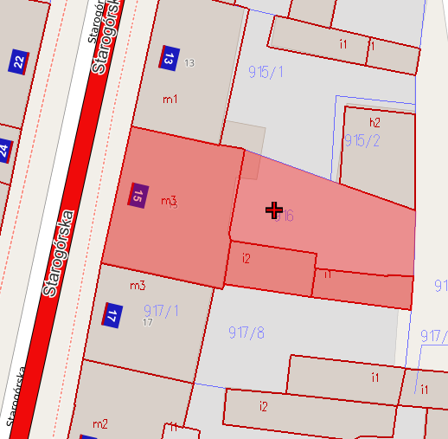
3. Cena lokalu wraz z udziałem w „nieruchomości wspólnej” wynosi 20.000,00 zł.
(słownie: dwadzieścia tysięcy złotych 00/100). Sprzedaż lokalu oraz udziału w „nieruchomości wspólnej” następuje na warunkach określonych w art. 43 ust.1,pkt 10 i art. 29 a ust.8 ustawy o podatku od towarów i usług ( Dz. U. z 2024 r., poz. 361 ze zm.) - podlega zwolnieniu od podatku VAT.
4. W Planie Zagospodarowania Przestrzennego dla Gminy Góra nieruchomość znajduje się w jednostce bilansowej AE 43 MW, dla której ustala się przeznaczenie podstawowe jako zabudowa mieszkaniowa wielorodzinna. Strefa „A” ochrony konserwatorskiej.
5. Lokal niemieszkalny użytkowy – garaż podlega sprzedaży w trybie bezprzetargowym, na rzecz najemcy garażu.
6. Zgodnie z art. 34 ust. 1 pkt 1 i 2 ustawy o gospodarce nieruchomościami prawo pierwszeństwa w nabyciu nieruchomości mają osoby, którym przysługuje roszczenie o nabycie lub są poprzednimi właścicielami zbywanej nieruchomości pozbawionymi prawa własności tej nieruchomości przed 5.12 1990 r. albo ich spadkobiercami, jeżeli złożą wniosek o ich nabycie w terminie do dnia 11 grudnia 2024 r.

